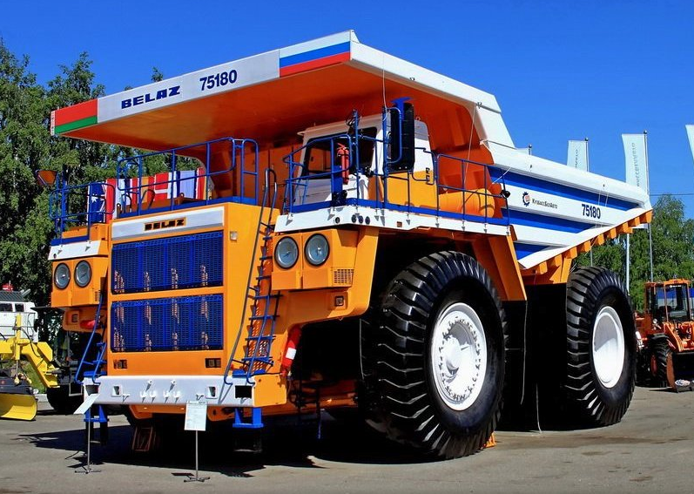
12-425 БелАЗ-75180 4х2 карьерный внедорожный самосвал задней выгрузки гп 180 тн ёмк. 108.5 м3, электромеханический, мест 2, Н погр. 6 м, снаряжённый вес 145.2 тн, Cummins QSK50-C 2000 лс, 60 км/час, Белоруссия 2014 г.

В начале 2012 года на ОАО «БелАЗ» — управляющая компания холдинга «БелАЗ-ХОЛДИНГ» (далее — ОАО «БелАЗ») был изготовлен первый опытный образец карьерного самосвала с электромеханической трансмиссией грузоподъемностью 180 т. В том же году самосвал успешно прошел приемочные испытания в условиях заводского полигона. В течении 2014–2015 года изготовлена опытно-промышленная партия машин в количестве 5 штук и проведены квалификационные испытания, которые подтвердили готовность производства к выпуску новой серии карьерных самосвалов БелАЗ-7518.
Первое шасси серии под индексом БелАЗ-75180 было введено в эксплуатацию в 2014 году в карьере Михайловского ГОКа. В течение эксплуатации машина показала отличные результаты как по производительности, так и по коэффициенту технической готовности.

Конструктивные особенности карьерного самосвала БелАЗ-75180
Самосвал представляет собой двухосный технологический транспорт грузоподъемностью 180 т с жесткой литосварной рамой и задней разгрузкой, с колесной формулой 4х2, передними управляемыми и задними ведущими колесами. Данный вид машин предназначен для перевозки вскрышных пород и полезных ископаемых на открытых горных разработках, грунта и других сыпучих грузов вне дорог общего пользования и рассчитан на эксплуатацию в сложных горнотехнических условиях карьеров различной глубины и конфигураций.
На карьерном самосвале устанавливается дизельный, четырехтактный двигатель с V-образным расположением цилиндров с электронным управлением и центральной отключаемой крыльчаткой системы охлаждения, непосредственным впрыском топлива, газотурбинным наддувом и промежуточным охлаждением наддувочного воздуха модели QSK 50-C фирмы Cummins, мощностью 1491 кВт (2000 л.с.) при 1900 об/мин. Высокая удельная мощность силовой установки в сочетании с электроприводом переменного тока четвертого поколения позволяет самосвалу развивать скорость до 60 км/ч, а также обеспечивать высокую топливную экономичность.
Двигатель оборудован пневмостартерным пуском, сухими 3-х ступенчатыми воздушными фильтрами с автоматическим удалением пыли. Для облегчения пуска двигателя в условиях низких температур карьерные самосвалы оборудованы предпусковым подогревателем двигателя, который обеспечивает подогрев дизельного топлива и охлаждающей жидкости при запуске двигателя, а установка обогревателя топлива с фильтром на входе в двигатель обеспечивает устойчивую работу системы в различных климатических зонах, включая Крайний Север. Двухконтурная система охлаждения двигателя с отдельными контурами охлаждения позволяет эксплуатировать самосвалы в различных климатических условиях от -50 до +50 °С.
Выпуск отработавших газов осуществляется через теплоизолированные трубопроводы и металорукава оригинальной конструкции в газоприемник для обогрева грузовой платформы. Установливается топливный бак емкостью 2300 л, что позволяет работать 16–20 ч (в зависимости от условий эксплуатации) без дозаправки. Бак оснащен индикатором уровня и запираемой крышкой наливной горловины. Конструкция бака позволяет легко собирать и сливать конденсат с минимальной потерей топлива.
В состав БелАЗ-75180 входит комплект тягового электропривода переменно-переменного тока КТЭ-160 производства ОАО «Силовые машины». Электропривод состоит из двух тяговых электродвигателей ТАД-5 мощностью 610 кВт каждый, тягового генератора ГСТ-1600-8 мощностью 1600 кВт, шкафа электрооборудования ШУ-136.

Технические показатели | БелАЗ-75180
Грузоподъёмность, т | 180
Модель двигателя | QSК 50-C
Номинальная мощность двигателя, кВт (л.с.) при 1900 мин⁻¹ | 1491 (2000)
Максимальный крутящий момент, Н.м | 7865 (при 1500 мин⁻¹)
Удельный расход топлива при номинальной мощности, г/кВт.ч | 199
Тяговый генератор мощностью, кВт | ГСТ-1600-8 1600
Тяговый двигатель мощностью, кВт | ТАД-5 610
Вместимость кузова, м³:  — геометрическая  — с «шапкой» 2:1 | 78,5  108,5
Шины размерностью | 37.00R57; 42/90R57
Радиус поворота, м | 14,5
Габаритный диаметр поворота, м | 30,0
Масса эксплуатационная, кг | 140 000 (комплектация без дополнительных систем)
Масса полная, кг | 320 000
Максимальная скорость, км/ч | 60

Соотношение мощностной и скоростной характеристик тягового электропривода позволило приблизить характеристики машины к параметрам идеальной теоретической бесступенчатой трансмиссии, для которой не требуется переключение передач, сила тока и напряжение, подводимые к тяговым электродвигателям определяют крутящий момент и скорость движения самосвала, обеспечивая плавное изменение мощности при движении.
Современная система управления приводом обеспечивает возможность воздействия не только на тяговый электропривод, но и на дизельный двигатель, что позволяет формировать тяговые характеристики, оптимально сочетаемые с характеристиками дизельного двигателя. В конечном счете это позволяет снизить расход топлива при работе самосвала. Отсутствие щеточно-коллекторного узла позволяет снизить эксплуатационные затраты на обслуживание самосвала. Использование тормозных резисторов общей мощностью 2,4 мВт позволяет удерживать постоянную скорость в 15 км/ч на 16 %-ном спуске, что способствует увеличению производительности самосвала.
Помимо этого в тяговом электроприводе реализованы следующие функции, улучшающие эксплуатационные характеристики самосвала:
- электрический дифференциал;
- противоюзовая система;
- противобуксовочная система;
- противооткатная система;
- система автоматической ограничении скорости;
- система стабилизации скорости на спуске;
- система контроля и диагностики.
Классическая колесная формула 4х2 примененная на самосвале в сочетании с направляющим аппаратом подвески, короткой базой и электромеханической трансмиссией переменного тока обеспечивают высокую плавность хода, маневренность и хорошие тягово-динамические качества.
Принятая схема направляющего аппарата подвески снижает силу сухого трения по сравнению с самосвалами – аналогами в 2–4 раза, обеспечивает хорошую плавность хода и соответственно минимальные динамические нагрузки на оператора и узлы самосвала. Использование шаровых опор в цилиндрах подвески снижает трудоемкость и себестоимость ремонта, при ремонте требуется замена только вкладышей вместо шарнирных подшипников в сборе и не требуется демонтаж пальца подшипника, трудоемкость замены которого значительно вырастает в случае выработки в процессе эксплуатации.
Гидросистема привода рулевого управления, тормозов и опрокидывающего механизма объединенная, что позволяет упростить и унифицировать гидропривод. Привод гидронасоса переменной производительности осуществляется от выходного фланца тягового генератора без применения дополнительного редуктора, что позволяет снизить потери мощности и исключить из конструкции радиатор для охлаждения гидропривода, достичь ресурса насосов до ремонта с учетом внедренной дополнительной системы фильтрации масла не менее 25–30 тыс. мото-часов.
В стандартную комплектацию самосвала БелАЗ-75180 входит предпусковой подогреватель жидкости, кондиционерно-отопительный блок, система комбинированного пожаротушения с дистанционным включением, автоматическая централизованная система смазки, система контроля загрузки и топлива, система контроля телеметрическая давления в шинах, система видеообзора, система предупреждения приближения к высоковольтным линиям.
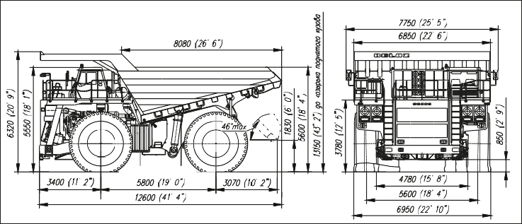
По заказу потребителя возможно комплектование различными грузовыми платформами обеспечивающими максимальное использование грузоподъемности самосвала в зависимости от плотности перевозимого груза. Так же платформы могут комплектоваться футеровкой днища для защиты от износа при перевозке породы с большими абразивными свойствами.
Внедрение карьерных самосвалов ОАО «БелАЗ» серии БелАЗ-7518 позволит не только удержать существующие рынки сбыта карьерной техники, но и выйти на новые. По предварительным маркетинговым исследованиям и анализу рынка, данная серия карьерных самосвалов востребована потребителями, а результаты испытаний и эксплуатации БелАЗ-75180 доказали, что приобретение новой продукции предприятия позволит горнякам снизить эксплуатационные затраты и повысить производительность при перевозках.

